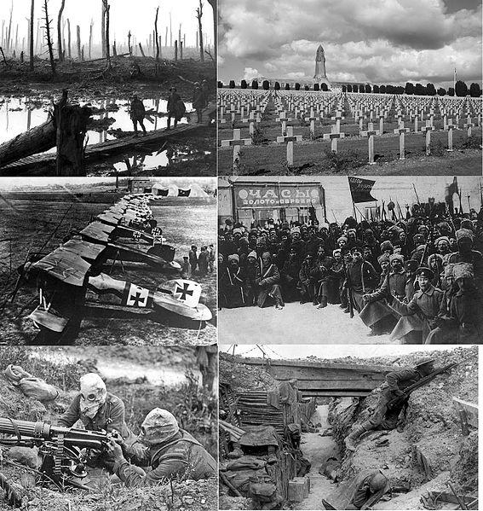 | 

Question 1

La frise chronologique

Rangez les événements suivants dans l’ordre chronologique (de 1 à 8)

La bataille de Verdun déclenchée par l’état-major allemand

Première utilisation de l’arme chimique dans l’histoire près d’Ypres (Belgique)

Premières mutineries dans l’armée française

Assassinat de l’archiduc François-Ferdinand, héritier du trône d’Autriche-Hongrie

Armistice franco-allemand de Rethondes

Entrée en guerre des États-Unis

La bataille de la Marne

Révolution d’Octobre en Russie

Question 2

Les personnalités clés

Complétez le tableau suivant (noms ou images manquantes)

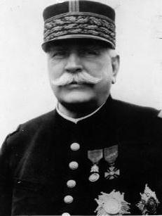 | 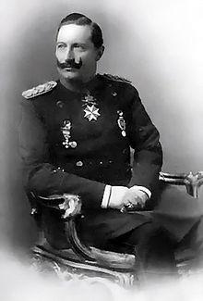
 |  | Woodrow Wilson | Raymond Poincaré
 | 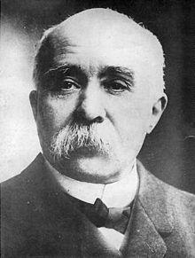 | 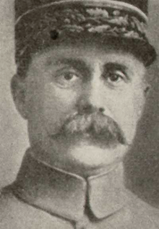
Paul von Hindenburg |  |  | Ferdinand Foch

Personnage 1 – Personnage 2 – Personnage 3 – Personnage 4 –
Lien vers l'aide

Question 3
La bataille des Dardanelles

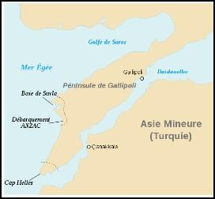 | - Quel empire a déclaré la guerre à la France, la Russie et le Royaume-Uni le 31 octobre 1914 ?  - Quels mers sont reliées par le détroit des Dardanelles ?  - Quel homme politique britannique a préparé le plan d’attaque des Dardanelles ?  - Cette bataille fut un échec pour les Alliés. Où est-ce que les armées évacuées furent-elles plus tard débarquées ?

Question 4

La bataille de Verdun
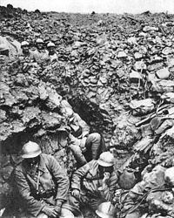
- A quelle date exacte l’armée allemande déclenche-t-elle la bataille de Verdun ?
- Combien d’obus sont déversés ce jour-là sur le front ?
- Qu’a-t-on appelé la Voie Sacrée ?
- Quel gaz mortel fut employé par les Allemands en juin 1916 ?

Question 5

Les mutineries de 1917
“Après l'attaque du Chemin des Dames, au cours de laquelle sont morts pour rien 29.000 soldats français, la désillusion est immense chez les poilus. Ils ne supportent plus les sacrifices inutiles et les mensonges de l'état-major.” Site Hérodote.net

- Quel général remplace le général Nivelle, responsable de l’échec du Chemin des Dames ?

- Complétez le texte suivant : Le premier de ces actes d’indiscipline collectifs éclata dans un régiment engagé devant les monts de Champagne, le …………….. 1917. Puis, douze jours plus tard, sur le même front, un nouvel incident toucha une autre unité. Cependant, l’incident le plus grave se déroula dans la 41eme division, où, les 1er et 2 juin 1917, 2000 hommes insultèrent le ……………… qui tenait de les calmer et lui arrachèrent ses …………….. aux cris de « Assassin ! Buveur de sang ! A mort ! Vive la ………………. !»

- A quel chanson appartient ce couplet ?

Quand au bout d'huit jours, le r'pos terminé,
On va r'prendre les tranchées,
Notre place est si utile
Que sans nous on prend la pile.
Mais c'est bien fini, on en a assez,
Personn' ne veut plus marcher,
Et le coeur bien gros, comm' dans un sanglot
On dit adieu aux civ'lots.
Même sans tambour, même sans trompette,
On s'en va là haut en baissant la tête.

Question 6

Les États-Unis dans la guerre

- Quelle est la date officielle de déclaration de guerre des États-Unis à l’Allemagne ?

- Qu’a-t-on appelé The Big Red One ? Pourquoi ?

- Environ combien de soldats américains étaient engagés en France en novembre 1918 ?


- Une unité de volontaires américains, composée de 42 aviateurs, fut constituée dès 1916, sous commandement français. Quel nom lui fut donné ?

